**SISTEM INFORMASI TREND PENYAKIT PADA PUSKESMAS MAMBI**

SKRIPSI

OLEH :

WIWIK APRIANI

2020510016



**PROGRAM STUDI SISTEM INFORMASI**

**FAKULTAS ILMU KOMPUTER**

**UNIVERSITAS AL ASYARIAH MANDAR**

**POLEWALI MANDAR**

**TAHUN 2023**

**SISTEM INFORMASI TREND PENYAKIT PADA PUSKESMAS MAMBI**

SKRIPSI

OLEH :

WIWIK APRIANI

2020510016

Skripsi Ini Diajukan Sebagai Salah Satu

Syarat Untuk Memperoleh Gelar

Sarjana Ilmu Komputer

**PROGRAM STUDI SISTEM INFORMASI**

**FAKULTAS ILMU KOMPUTER**

**UNIVERSITAS AL ASYARIAH MANDAR**

**POLEWALI MANDAR**

**TAHUN 2023**

# PERSETUJUAN

**SKRIPSI**

**SISTEM INFORMASI TREND PENYAKIT PADA PUSKESMAS MAMBI**

Yang dipersiapkan dan disusun oleh :

**WIWIK APRIANI**

**2020510016**

Telah disetujui oleh Dosen Pembimbing

Pada tanggal 14 Mei 2024

|  |  |
| --- | --- |
| Pembimbing I  **Syarli, S.Kom., M.Kom**  **NIDN : 0930128408** | Pembimbing II  **UL Khairat , S.Kom., M.Kom**  **NIDN : 0912018805** |

# KATA PENGANTAR

Segala puji dan syukur penulis panjatkan kehadirat Tuhan Yang Maha Esa yang telah memberikan rahmatNya serta hidayah kepada penulis, sehingga penulis dapat menyelesaikan Skripsi tentang “**Sistem Informasi Tren Penyakit Pada Puskesmas Mambi**” ini dengan baik.

Selama penulis menyusun Skripsi ini banyak sekali mendapat bantuan, dukungan serta bimbingan dari berbagai pihak. Untuk itu penulis mengucapkan banyak terima kasih kepada semua pihak yang tidak bisa kami tuliskan satu persatu dalam, ucapan terima kasih kepada:

1. Ibu Dr. Chuduriah Sahabuddin, M. Si selaku Rektor Universitas Al Asyariah Mandar.
2. Bapak Muhammad Sarjan, SE., M. Si., Akt Selaku Dekan Fakultas Ilmu Komputer Universitas Al Asyariah Mandar.
3. Bapak Muh. Assiddiq, SE., M. Pd Selaku Wakil Dekan Fakultas Ilmu Komputer Universitas Al Asyariah Mandar.
4. Bapak Akhmad Qaslim, S. Kom, M. Kom Selaku Kepala Program Studi Sistem Informasi.
5. Syarli, S.Kom., M.Kom selaku Pembimbing I dan Ibu UL Khairat, S.Kom., M.kom selaku pembimbing II, atas kesungguhan dan perhatiannya dalam membantu dan mendukung penyususunan skripsi ini.
6. Bapak dan Ibu Dosen beserta Staf di Universitas Al Asyariah Mandar.
7. Terkhusus kepada orang tua penulis, Ayahanda tercinta (Elon) dan Ibunda tercinta (Ornice), beserta seluruh keluarga yang selalu memberi suport semangat dan dukungan baik selama penulis mengikuti proses perkuliahan sampai penyusunan skripsi hingga saat ini.
8. Semua mahasiswa jurusan Sistem Informasi Universitas Al Asyariah Mandar beserta semua pihak yang telah membantu penulis hingga selesainya skripsi ini.

Penulis menyadari bahwa penulisan skripsi penelitian ini masih jauh dari kata sempurna, untuk itu penulis sangat mengharapkan baik kepada para pembaca maupun semua pihak yang terkait untuk memberikan kritik dan saran yang bersifat membangun demi kesempurnaan dalam penulisan skripsi ini.

Penulis berharap semoga laporan penelitian ini dapat bermanfaat bagi para pembacanya dalam menambah perbendaharaan kata dan perluasan pandangan serta pengetahuan untuk meningkatkan prespektif baru. Atas kritik dan sarannya penulis ucapkan terima kasih.

Polewali, 27 November 2023

Penulis

# DAFTAR ISI

PERSETUJUAN 3

KATA PENGANTAR 4

DAFTAR ISI 6

DAFTAR TABEL 9

DAFTAR GAMBAR 10

ABSTRAK 11

BAB I PENDAHULUAN 12

1.1. Latar Belakang Masalah 12

1.2. Rumusan Masalah 14

1.3. Batasan Masalah 14

1.4. Tujuan Penelitian 14

1.5. Manfaat 15

1.6. Penelitian Terkait 15

BAB II TINJAUAN PUSTAKA 19

2.1. Kerangka Teori 19

2.1.1. Sistem Informasi 19

2.1.2. Trend Penyakit 20

2.1.3. Puskesmas 21

2.1.4. Metode *Waterfall* 21

1. Requirement 23

2. Design 23

3. Implementation 23

4. Verification 24

5. Maintenance 24

2.1.5. *Website* 24

2.1.6. Internet 25

2.1.7. XML 26

2.1.8. Bahasa Pemrograman dan *DataBase* 26

2.1.9. *Flowchart* 28

2.2. Kerangka Fikir 32

BAB III METODE PENELITIAN 34

3.1. Alat dan Bahan Penelitian 34

3.1.1. Alat penelitian 34

3.1.2. Bahan Penelitian 35

3.2. Tempat dan Waktu Penelitian 35

3.2.1. Tempat Penelitian 35

3.2.2. Waktu Penelitian 35

3.3. Tahapan Penelitian 36

3.4. Teknik Pengumpulan data 38

3.4.1. Observasi 38

3.4.2. Studi Pustaka 38

3.4.3. Wawancara 38

3.5. Teknik Analisis Data 38

3.6. Kerangka Sistem 40

3.7. Rancangan Sistem 41

3.7.1. Analisis dan Desain Sistem 41

3.7.2. Komponen Metode *Waterfall* 43

BAB IV HASIL DAN PEMBAHASAN 45

4.1 Hasil 45

4.1.1 Tampilan halaman Home 45

4.1.2 Tampilan halaman Dashboard 46

4.1.3 Tampilan halaman pasien 46

4.1.4 Tampilan halaman poli 47

4.1.5 Tampilan halaman penyakit 47

4.1.6 Tampilan Rekam Medik 48

4.1.7 Tampilan halaman penyakit terbanyak 48

4.1.8 Tampilan halaman daftar pasien berdasarkan penyakit tertentu 49

4.1.9 Tampilan halaman laporan perbulan 49

4.2 Pembahasan 50

4.2.1 Pengujian Blackbox 50

4.2.2 Pengujian Whitebox 53

4.3 Hasil Uji Coba 58

4.4 Relasi Tabel 59

4.5 Source Code Program 60

BAB V PENUTUP 71

5.1 Kesimpulan 71

5.2 Saran 71

DAFTAR PUSTAKA 72

# DAFTAR TABEL

Tabel 2. 1 Simbol Dan Fungsi Flowchart 29

Tabel 3. 1 Jadwal Pelaksanaan 36

Tabel 4. 1 Pengujian Blackbox 50

Tabel 4. 2 Hasil Uji Coba 58

# DAFTAR GAMBAR

Gambar 2. 1 Metode *Waterfall* 23

Gambar 2. 2 Kerangka Fikir 32

Gambar 3. 1 Tahapan Penelitian 37

Gambar 3. 2 Kerangka Sistem 40

Gambar 3. 3 Analisis Sistem Yang Sedang Berjalan 41

Gambar 3. 4 Analisis Sistem Yang Diusulkan 42

Gambar 4. 1 Tampilan Halaman Login 45

Gambar 4. 2 Tampilan Halaman Dashboard 46

Gambar 4. 3 Tampilan Halaman Daftar Pasien 46

Gambar 4. 4 Tampilan Halaman Daftar Poli 47

Gambar 4. 5 Tampilan halaman Daftar Penyakit 47

Gambar 4. 6 Tampilan Halaman Penyakit Terbanyak 48

Gambar 4. 7 Tampilan Halaman Filter Pasien Berdasarkan Penyakit 49

Gambar 4. 8 Tampilan Halaman Laporan perbulan 49

Gambar 4. 9 Pengujian Flowchart 55

Gambar 4. 10 Pengujian Flowgraph 56

# ABSTRAK

Pentingnya pengembangan sistem informasi dalam konteks kesehatan publik, khususnya di Puskesmas Mambi, Kabupaten Mamasa. Dalam era Revolusi Industri 4.0, di mana teknologi informasi semakin maju, penerapan sistem informasi yang efektif dapat meningkatkan efisiensi, akurasi, dan kualitas layanan kesehatan. Namun terdapat puskesmas yang ada dikabupaten mamasa masih menggunakan kerja manual, menulis data serta membuat laporan dengan tulisan tangan. Selain itu, system informasi ini menggunakan metode penelitian perangkat lunak ini adalah *waterfall* sebagai pendekatan dalam penelitian ini menunjukkan kebutuhan akan pendekatan yang terstruktur dan terencana dalam mengembangkan sistem informasi. Sistem informasi ini menawarkan berbagai fitur yang ada seperti pendaftaran pasien yang modern, membuat laporan hingga menampilkan diagram data trend penyakit dibulan tertentu. Hasil penelitian ini menampilakan trend penyakit pada puskesmas mambi*.*

**Kata Kunci : Analisis Trend, Puskesmas Mambi, Sistem Informasi Trend Penyakit**

# BAB I PENDAHULUAN

## Latar Belakang Masalah

Perkembangan teknologi informasi di era Revolusi Industri 4.0. semakin menunjukkan kecanggihannya melalui internet yang saat ini digunakan merupakan hasil dari perkembangan teknologi yang bertujuan agar manusia dapat mempermudah mobilitas sehari-hari terkait informasi, komunikasi, wawasan, dan kreativitas termasuk pada bidang kesehatan seperti puskesmas (Reni Dwi Rusnati, 2022).

Sistem informasi kesehatan merupakan salah satu bentuk pokok Sistem Kesehatan Nasional (SKN) yang dipergunakan sebagai dasar dan acuan dalam penyusunan berbagai kebijakan, pedoman dan arahan (Issa Arwani, Sabriansyah Rizqika Akbar, Dahnial Syauqy, 2022).

Puskesmas merupakan organisasi fungsional yang menyelenggarakan upaya kesehatan dengan menitikberatkan kepada pelayanan untuk masyarakat guna mencapai derajat kesehatan yang optimal dan merupakan fasilitas kesehatan tingkat pertama (Fatimah Shahab, 2022). Puskesmas Mambi merupakan salah satu puskesmas yang terletak di Kecamatan Mambi, Kabupaten Mamasa. Berdasarkan hasil observasi kegiatan layanan pelaporan data sepuluh penyakit paling banyak di derita oleh masyarakat dalam setiap satu bulan terakhir pada Puskesmas yang ada pada saat ini masih di lakukan secara manual. Karena pencatatan masih dilakukan secara manual, maka pembuatan laporan juga masih dilakukan secara manual berdasarkan berkas-berkas, arsip, catatan-catatan harian yang direkap berdasarkan jenis laporan data penyakit dalam satu bulan terakhir yang akan dibuat. Dalam hal ini, Puskesmas selalu memerlukan waktu khusus yang dialokasikan setiap akhir bulan untuk membuat laporan (Issa Arwani, Sabriansyah Rizqika Akbar, Dahnial Syauqy, 2022). oleh karena itu peneliti sengaja membuat sebuah system yang dapat membantu pihak puskesmas dalam penyampaian sepuluh data penyakit terbanyak dalam tiap bulan berbasis *website* dengan menggunakan metode *waterfall.*

Metode *waterfall* adalah model yang paling banyak digunakan untuk tahap pengembangan. Model *waterfall* ini juga dikenal dengan nama model tradisional atau model klasik. Model air terjun (*waterfall*) sering juga disebut model sekuensial linier (squential linear) atau alur hidup klasik (*Classic cycle*)”. Model air terjun ini menyediakan pendekatan alur hidup perangkat lunak secara sekuensial terurut dimulai dari analisis, desain, pengkodean, pengujian dan tahap pendukung (*support*) (Supiyandi, Muhammad Zen, Chairul Rizal, 2022).

Berdasarkan latar belakang tersebut maka di lakukan sebuah penelitian untuk membuat sebuah sistem informasi berbasis komputer yang dapat menampilkan sepuluh data penyakit terbanyak yang ada di Puskesmas Mambi Kabupaten Mamasa menggunakan metode *waterfall* Perapan sistem informasi pada Puskesmas Mambi di harapkan dapat membantu dalam penyampaiyan informasi sepuluh data penyakit terbanyak dalam setiap satu bulan terakhir Kabupaten Mamasa yang di dalamnya terdapat informasi nama penyakit, umur dan jenis kelamin penderita dengan judul “SISTEM INFORMASI TREND PENYAKIT PADA PUSKESMAS MAMBI” menggunakan metode *waterfall*.

## Rumusan Masalah

Berdasarkan latar belakang penelitian di atas adapun rumusan masalah yang akan di bahas oleh penulis dalam penelitian ini adalah bagaimana merancang sistem informasi yang menampilkan data penyakit terbanyak dalam tiap bulannya yang di dalamnya terdapat informasi nama penyakit, umur, dan jenis kelamin pada Puskesmas Mambi menggunakan metode *waterfall*?

## Batasan Masalah

Penelitian mengenai sistem informasi trend penyakit pada puskesmas mambi memiliki batasan masalah sebagai berikut :

1. Perancangan aplikasi hanya memuat data penyakit terbanyak.
2. Aplikasi sistem informasi trend penyakit pada puskesmas mambi menggunakan metode *waterfall.*
3. Aplikasi ini mencari data penyakit terbanyak, umur dan jenis kelamin yang terkena penyakit.

## Tujuan Penelitian

Tujuan peneitian ini yakni membuat sebuah sistem informasi trend penyakit pada puskesmas mambi menggunakan metode *waterfall* yang di mana pada sistem memuat sepuluh data penyakit terbanyak pada puskesmas mambi dalam satu bulan terakhir yang di dalamnya terdapat informasi nama penyakit, umur dan jenis.

## Manfaat

1. **Untuk Penelitian Selanjutnya**

Diharapkan dapat digunakan sebagai dasar stadi perbandingan dan reverensi dalam melakukan penelitian selanjutnya,

1. **Untuk Lokasi Penelitian**

Hasil akhir penelitian di harapkan bisa memberi manfaat untuk pihak Puskesmas dalam penyampaian sepuluh data penyakit terbanyak dalam satu bulan terakhir.

1. **Kontribusi Keilmuan**

Diharapkan dapat menambah pengetahuan pembaca menegenai informasi yang berhubungan dengan penerapan metode *waterfall* dalam membuat sebuah sistem informasi trendpenyakit pada Puskesmas Mambi.

## Penelitian Terkait

1. Siti dan Ernawati pada tahun 2017, dalam penelitiannya menghasilkan sistem informasi perekaman data medis pasien rawat jalan, data medis terdokumentasikan dengan baik maka akan memudahkan tenaga medis dalam mendiagnosa penyakit pasien dengan lebih cepat dan sebagai acuan bagi pemeriksaan pasien dikemudian hari. Sistem informasi perekaman data medis pasien rawat jalan ini dibangun dengan menggunakan metode *waterfall*, menggunakan bahasa pemrograman PHP dan menggunakan basis data Mysql. Diharapkan dengan adanya sistem informasi tersebut dapat mempercepat proses perekaman data medis pasien rawat jalan sehingga pelaporan datanya cepat dan akurat (Siti, 2017)
2. Winda Aprilianti, Gita Ayu Syafarina, M. Rais Wathani, pada tahun 2022, dalam penelitiannya Aplikasi bantu ini biasa digunakan dalam pembuatan laporan pelayanan umum/bpjs, data pendaftaran (online/offline), diagnosa penyakit, pengarsipan catatan medis dan data obat serta resep obat. Dalam pembuatan laporan tersebut, banyak ditemui kekurangan, salah satunya sering terjadi kesalahan dalam input profil pegawai dan yang lainnya, sehingga jika terjadi kesalahan maka akan boros waktu, kertas dan tenaga. Selain itu, masih banyak terdapat jenis laporan yang belum lengkap seperti laporan diagnose penyakit dan laporan pendaftaran. Selain itu pendaftaran masih dilakukan secara manual dengan cara datang ke Puskesmas dan tidak disediakan layanan pendaftaran secara online. Sistem informasi Rekap Data Pasien ini menggunakan metode *waterfall*, dengan menggunakan bahasa pemprograman PHP dan database MySQL. Hasilnya penggunaan metode *waterfall* mampu diterapkan dalam perancangan dan pembuatan aplikasi rekap data pasien ini, Aplikasi yang dibangun mampu mempermudah dalam pembuatan laporan/report, seperti laporan data resep obat, data pasien, stok obat, diagnose penyakit, layanan umum dan BPJS, serta layanan pendaftaran secara online.(Informatika, n.d.)
3. Sumarliana, Farida, pada tahun 2023, dalam penelitiannya membuat sebuah sistem informasi pelayanan kesehatan pada Puskesmas mengunakan metode *waterfall,* adapun hasil penelitian yang di dapatkan yaitu Implementasi sistem informasi pelayanan kesehatan pada Puskesmas Bontonyeleng berbasis *web* telah dilakukan dengan menguji coba sistem dengan beberapa pengguna seperti Admin, Bagian Pendaftaran, Dokter dan Pasien. Respon pengguna terhadap system informasi pelayanan kesehatan pada Puskesmas Bontonyeleng berbasis *web* diukur menggunakan kuesioner *System Usability Scale* dengan diperoleh skor rata-rata 74,13 yang berada pada grade scale B atau termasuk dalam kategori good artinya pengguna dapat dengan mudah menggunakan sistem informasi pelayanan kesehatan pada Puskesmas Bontonyeleng berbasis *web*.
4. Albert Riyandi, pada tahun 2019, dalam penelitiannya membuat sebuah Sistem Informasi Ketersedian Ruangan Rumah Sakit Aplicares BPJS Kesehatan dengan menggunakan metode *waterfall*, Dalam melakukan penelitian ini dilakukan teknik pengumpulan data observasi, wawancara studi pustaka. Adapun hasil penelitian yang di dapatkan yaitu Aplikasi Sistem Informasi Ketersediaan Rumah Sakit dengan Aplicares BPJS Kesehatan yang dibuat sangat membantu rumah sakit yang tidak mempunyai tenaga ahli pemrograman. Karena aplikasi ini dapat digunakan oleh rumah sakit lain hanya dengan mengganti Cons Id dan Key ID yang diberikan IT BPJS Kesehatan b. Metode *waterfall* sangat cocok digunakan dalam membangun sebuah sistem baru dengan cepat dan mudah. Metode ini sangat baik juga digunakan terutama dalam hal kelanjutan pengembangan sistem dengan dokumentasi yang lengkap.
5. Lydia Salvina Helling, Endang Wahyudi, Hasanudin, pada tahun 2019, dalam penelitiannya Pengembangan sistem pendataan pasien pada Rekam Medis menggunakan metode *Waterfall* dalam pengembangan perangkat lunaknya. Sedangkan proses pengumpulan data dengan melakukan wawancara kepada bagian yang terkait. Penggambaran dari sistem yang berjalan dapat terlihat dalam bentuk Activity Diagram dan sistem usulan dapat dilihat pada Use Case Diagram, ERD serta LRS nya. Penelitian menghasilkan Sistem Informasi Rekam Medis yang membantu bagian yang terkait dalam mencatat dan mencari data pasien yang dibutuhkan secara cepat dan tepat sehingga tindakan medis dapat segera dilakukan.(Helling et al., 2019)

Dari hasil peneltian sebelumnya, adapun penelitian yang saya lakukan “SISTEM INFORMASI TREND PENYAKIT PADA PUSKESMAS MAMBI”. Perbedaan dari penelitian terkait yang saya gunakan dengan penelitian yang saya lakukan ialah memanfaatkan metode *waterfall* untuk membuat sebuah sistem informasi tren penyakit pada Puskesmas Mambi yang terjadi dalam tiap bulan berdasarkan data pasien yang datang berobat ke puskesmas yang di dalamnya terdapat informasi nama penyakit, umur dan jenis kelamin.

# BAB II TINJAUAN PUSTAKA

1. Kerangka Teori

### Sistem Informasi

Pengertian sistem informasi menurut (Jonny Seah, 2020) sistem informasi merupakan gabungan dari berbagai komponen teknologi informasi yang saling bekerjasama dan menghasilkan suatu informasi guna untuk memperoleh satu jalur komunikasi dalam suatu organisasi atau kelompok. Pengertian sistem informasi menurut (Wahyudi & Ridho, n.d., 2020) sistem informasi merupakan sejumlah komponen yang dimana komponen itu saling berhubungan satu sama lainnya guna untuk mencapai sebuah tujuan yang diharapkan. Pengertian sistem informasi menurut (Anjelita & Rosiska, n.d., 2019) sistem informasi adalah sebuah hubungan dari data dan metode dan menggunakan *hardware* serta *software* dalam menyampaikan sebuah informasi yang bermanfaat. Menurut pendapat ahli diatas, dapat di simpulkan sistem informasi merupakan sebuah kumpulan dari beberapa komponen yang mengelola data supaya data yang diolah dapat dijadikan sebagai informasi yang bermakna dan dapat membantu. (Maydianto & Ridho, 2021)

### Trend Penyakit

Trend penyakit, sebagai refleksi dari dinamika perubahan tingkat kejadian penyakit dalam populasi, terbentuk oleh interaksi faktor-faktor yang kompleks, seperti demografi, sosial, ekonomi, dan lingkungan. Dalam proses analisisnya, penggunaan metode surveilans kesehatan masyarakat, analisis deret waktu, dan integrasi sistem informasi kesehatan menjadi kunci untuk menggali pemahaman yang mendalam mengenai evolusi kesehatan masyarakat.

Pemantauan trend penyakit bukan hanya memberikan gambaran menyeluruh tentang kondisi kesehatan suatu wilayah atau populasi, tetapi juga membawa manfaat strategis. Ini mencakup kemampuan untuk mendeteksi dini potensi wabah, merancang kebijakan kesehatan yang lebih presisi, dan mengevaluasi efektivitas program-program pencegahan. Walaupun demikian, tantangan yang dihadapi termasuk ketidakpastian data yang mungkin tidak lengkap atau akurat, kompleksitas faktor penyebab penyakit, dan keterbatasan sumber daya yang dapat membatasi kemampuan dalam manajemen dan analisis informasi kesehatan. Mengatasi hambatan ini menjadi esensial untuk memaksimalkan potensi analisis trend penyakit, menghadirkan solusi yang lebih cerdas dalam manajemen kesehatan masyarakat. Dengan demikian, pemahaman yang mendalam tentang tren penyakit bukan hanya menjadi elemen penting dalam pengambilan keputusan di tingkat pelayanan kesehatan masyarakat, tetapi juga sebuah fondasi untuk inovasi dan peningkatan berkelanjutan dalam upaya kesehatan masyarakat.

### Puskesmas

Puskesmas adalah fasilitas pelayanan kesehatan yang menyelenggarakan upaya kesehatan masyarakat dan upaya kesehatan perseorangan tingkat pertama, dengan lebih mengutamakan upaya promotif dan preventif, untuk mencapai derajat kesehatan masyarkat yang setinggi-tingginya diwilayah kerjanya. Upaya Kesehatan Masyarakat (UKM) tingkat pertama adalah setiap kegiatan untuk memlihara dan meningkatkan kesehatan serta mencegah dan menanggulangi timbulnya masalah kesehatan dengan sasaran keluarga, kelompok, dan masyarakat. Upaya Kesehatan Perseorangan (UKP) tingkat pertama adalah suatu kegiatan dan/atau serangkaian kegiatan pelayanan kesehatan yang ditujukan untuk peningkatan, pencegahan, penyembuhan penyakit, pengurangan penderitaan akibat penyakit dan memulihkan kesehatan perseorangan (Riskayanti Zaini, Siti Khidojah Parinduri, 2022).

### Metode *Waterfall*

Metode air terjun atau yang sering disebut metode *waterfall* seing dinamakan siklus hidup klasik (*classic life cycle*), nama model ini sebenarnya adalah “*Linear Sequential Model*” dimana hal ini menggambarkan pendekatan yang sistematis dan juga berurutan pada pengembangan perangkat lunak, dimulai dengan spesifikasi kebutuhan pengguna lalu berlanjut melalui tahapan-tahapan perencanaan (*planning*), permodelan (*modelling*), konstruksi (*contruction*), serta penyerahan sistem ke para pengguna (*deployment*), yang diakhiri dengan dukungan pada perangkat lunak lengkap yang dihasilkan.

Model *waterfall* pertama kali diperkenalkan oleh Winston Royce sekitar tahun 1970 sehingga sering dianggap kuno, tetapi merupakan model yang paling banyak dipakai didalam *Software Engineering* (SE). saat ini model *waterfall* merupakan model pengembangan perangkat lunak yang sering digunakan. Model pengembangan ini melakukan pendekatan secara sistematis dan berurutan. Disebut *waterfall* karena tahap demi tahap yang dilalui harus menunggu selesainya tahap sebelumnya dan berjalan berurutan. Model pengembangan ini bersifat linear dari tahap awal pengembangan sistem yaitu tahap perencanaan sampai tahap akhir pengembangan sistem yaitu tahap pemeliharaan. Tahapan berikutnya tidak akan dilaksanakan sebelum tahapan sebelumnya selesai dilaksanakan dan tidak bisa kembali atau mengulang ke tahap sebelumnya (Aceng Abdul Wahid, 2020).

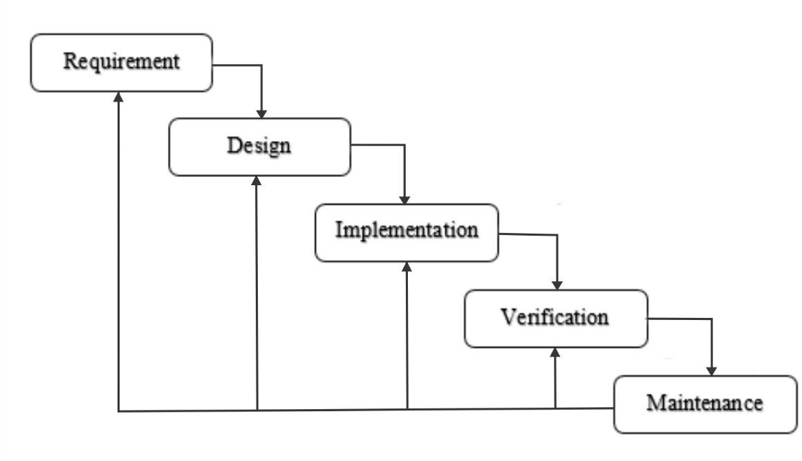Adapun tahapan dari metode *waterfall* dapat dilihat pada gambar dibawah ini :

Gambar 2. 1 Metode *Waterfall*

## Requirement

Tahap ini pengembang sistem diperlukan komunikasi yang bertujuan untuk memahami perangkat lunak yang diharapkan oleh pengguna dan batasan perangkat lunak tersebut. Informasi dapat diperoleh melalui wawancara, diskusi atau survei langsung. Informasi dianalisis untuk mendapatkan data yang dibutuhkan oleh pengguna.

## Design

Pada tahap ini, pengembang membuat desain sistem yang dapat membantu menentukan perangkat keras (hardware) dan sistem persyaratan dan juga membantu dalam mendefinisikan arsitektur sistem secara keseluruhan.

## Implementation

Pada tahap ini, sistem pertama kali dikembangkan di program kecil yang disebut unit, yang terintegrasi dalam tahap selanjutnya. Setiap unit dikembangkan dan diuji untuk fungsionalitas yang disebut sebagai unit testing.

## Verification

Pada tahap ini, sistem dilakukan verifikasi dan pengujian apakah sistem sepenuhnya atau sebagian memenuhi persyaratan sistem, pengujuan dapat dikategorikan ke dalam unit testing (dilakukan pada modul tertentu kode), sistem pengujian (untuk melihat bagaimana sistem bereaksi ketika semua modul yang terintegrasi) dan penerimaan pengujian (dilakukan dengan atau nama pelanggan untuk melihat apakah semua kebutuhan pelanggan puas).

## Maintenance

Ini adalah tahap akhir dari metode *waterfall*. Perangkat lunak yang sudah jadi dijalankan serta dilakukan pemeliharaan. Pemeliharaan termasuk dalam memperbaiki kesalahan yang tidak ditemukan pada langkah sebelumnya.

### *Website*

*Web*site adalah aplikasi yang dapat dijalankan dengan menggunakan *web* *browser*, saat ini hampir semua gawai dapat menjalankan *web* *browser* yang menyebabkan *web*site dapat dibuka di hampir semua gawai yang ada. *Web*site sendiri saat ini digunakan sebagai media informasi yang dapat mengenalkan sesuatu seperti membrrikan informasi sekolah, Perusahaan ataupun memperkenalkan produk yang dimiliki sebuah toko. Tidak Hanya sampai situ, saat ini *web*site bahkan dapat digunakan untuk melakukan jual beli produk yang dapat diakses dengan mudah dan cepat. (Sanriomi Sintaro, Dingse Pandiangan, Nelson Nainggolan, Albani Boutje Johanes, Amelya Ramadhanty Van Gobel, 2023)

Dengan kemudahan yang dapat diberikan oleh *web*site, media informasi yang ada dapat fokus dengan kecepatan pengenalan produk dan juga mengenalkan informasi yang dimiiliki oleh satu pihak. Dalam pengabdian ini *web*site dikembangkan dengan menggunakan bahasa Pemrograman HTML dan PHP, sedangkan database yang digunakan adalah MySQL. PHP merupakan bahasa Pemrograman yang dijalankan melalui server-side sedangkan HTML dijalankan melalui client-side, hal ini dibuat agar sisi keamanan data dapat dijalankan dari server sedangkan tampilan dijalankan dari sisi client (Sanriomi Sintaro, Dingse Pandiangan, Nelson Nainggolan, Albani Boutje Johanes, Amelya Ramadhanty Van Gobel, 2023).

### Internet

Internet adalah jaringan komunikasi global yang terbuka dan menghubungkan ribuan jaringan komputer, melalui sambungan telepon umum maupun pribadi dimana di dalamnya terdapat berbagai sumber daya informasi dari mulai yang statis hingga yang dinamis dan interaktif untuk telepon umum maupun pribadi. Secara individual, jaringan komponennya dikelola oleh agen-agen pemerintah, Universitas, organisasi komersial, serta sukarelawan (Abdoel Gafar, 2008).

### XML

XML atau *extensible Markup Language* bukanlah sebuah bahasa pemrograman. XML merupakan kumpulan aturan untuk mendesain format teks, sehingga format teks lebih terstruktur dan lebih mudah dibaca oleh komputer. Pada dasarnya XML merupakan penyusun informasi, sehingga sebuah informasi menjadi terstruktur dan dapat dibaca dengan mudah oleh komputer serta informasi tersebut mudah diterima oleh pengguna. Adapun fungsi XML adalah sebagai media pembawa data/informasi (Achmad Fikri Sallaby, Feri Hari Utami, 2015).

### Bahasa Pemrograman dan *DataBase*

1. **HTML (*Hyper Markup Laguage*)**

HTML (*Hyper Text Markup Language*) merupakan bahasa pemrograman yang digunakan untuk menampilkan dokumen pada *browser* dalam sebuah *web*. HTML bertujuan untuk mendefinisikan struktur dokumen *web* dan tata letak tampilan. HTML menggunakan beragam tag dan atribut. Sebuah dokumen HTML ditandai dengan tag awal <HTML> dan diakhiri dengan tag </HTML> (Jayanti & Siska, 2014), dan juga merupakan Bahasa pemrograman yang fleksibel di mana kita bisa meletakkan *script* dari bahasa pemrograman lain seperti JAVA*,*Visual Basic*,* C dan lain-lain. Jika HTML tersebut tidak dapat mendukung suatu perintah pemrograman tertentu. *Browser* tidak akan menampilkan kotak dialog *”Syntax Error”* jika terdapat penulisan kode yang keliru pada *script* HTML sepanjang kode-kode yang kita tuliskan merupakan kode-kode HTML tanpa penambahan kode-kode dari luar seperti java. Oleh karena itu, jika terjadi *syntax* *error* pada *script* HTML, efek yang paling jelas adalah HTML tersebut tak akan ditampilkan pada halaman jendela *browser* (Lestanti & Susana, 2016)*.*

1. **PHP**

PHP adalah bahasa pemrograman *script server-side* yang didesain untuk pengembangan *web*. Selain itu, PHP juga bisa digunakan sebagai bahasa pemrogramanumum. PHP diciptakan oleh Rasmus Lerdorf pertama kali tahun 1994. Saat ini PHP adalah singkatan dari PHP: *Hypertext Preprocessor*, sebuah kepanjangan rekursif, yakni permainan kata dimana kepanjangannya terdiri dari singkatan itu sendiri: PHP: *Hypertext Preprocessor*. PHP dapat digunakan dengan gratis (*free*) dan bersifat Open Source. PHP dirilis dalam lisensi PHP *License*, sedikit berbeda dengan lisensi GNU General Public License (GPL) yang biasa digunakan untuk proyek Open *Source* (Rina Noviana, 2022).

1. **SQLite**

SQLite adalah paket perangkat lunak publicdomain yang menyediakan sistem manajemen *database* relasional, atau RDBMS. Sistem database relasional yang digunakan untuk menyimpan catatan yang ditetapkan pengguna dalam tabel besar. Hal ini dimasudkan untuk digunakan bagi pengguna dan pengembang yang ngin membuat database, mengedit, dan mencari data menggunakan antarmuka spreadsheet seperti biasa, tanpa perlu belajar perintah SQL yang rumit (Ndaru Adi Pratama, Catur Hermawan, 2016).

### *Flowchart*

*Flowchart* (diagram alir) adalah cara untuk menjelaskan tahap- tahap pemecahan masalah dengan mereseprentasikan simbol-simbol tertentu yang sudah dipahami dan mudah digunakan. Tujuan penggunaan *Flowchart* yaitu untuk menggambarkan suatu tahapan penyelesaian masalah secara sederhana, terurai dan rapi dengan menggunakan simbol-simbol yang standar yang dapat di mengerti oleh *programmer* (Syamsiah, 2019)*.*

Tabel 2. 1 Simbol Dan Fungsi Flowchart

|  |  |  |  |
| --- | --- | --- | --- |
| **No.** | **Simbol** | **Nama** | **Keterangan** |
| **1.** |  | Garis Alir | Menunjukkan arah aliran algoritma dari suatu proses ke proses berikutnya. |
| **2.** |  | Terminal | Menunjukkan awal atau akhir sebuah proses. |
| **3.** |  | Proses | Menyatakan kegiatan yang akan terjadi dalam diagram alir. |
| **4.** |  | Titik keputusan | Proses/langkah dimana perlu adanya keputusan. Adanya kondisi tertentu di titik ini selalu ada dua keluaran untuk melanjutkan aliran kondisi yang berbeda. |
| **5.** |  | *Input/Output* | Digunakan untuk mewakili data masukan dan keluaran. |
| **6.** |  | Proses terdefinisi | Digunakan untuk menunjukkan suatu proses yang begitu kompleks. |
| **7.** |  | *Symbol* display | Symbol untuk menyatakan *output* yang digunakan yaitu layar, plotter, dan printer. |
| **8.** |  | Input manual | Menunjukkan penginputan data secara manual memakai alat – alat komputer. |
| **9.** |  | Simbol *Off-line* | Simbol untukkeluar/masuk  proses prosedur atau proses dalam lembar/ halaman yang lain. |
| **10.** |  | Penghubung beda halaman | Menunjukkan hubungan aliran program dokumen pada halaman yang berbeda. |
| **11.** |  | Penghubung sehalaman | Menunjukkan hubungan aliran program dokumen pada halaman yang sama. |
| **12.** |  | *File* | Menunjukkan penyimpanan/pengambilan data dari suatu *file* dengan tipe apapun. |
| **13.** |  | Arsip | Menunjukkan penyimpanan  pengarsipan dokumen |
| **14.** |  | Multi dokumen | Menunjukkan dokumen berangkat dari suatu aliran program/dokumen. |
| **15.** |  | Dokumen | Menunjukkan dokumen yang datanya di *input* atau *output* dari suatu aliran program/dokumen. |
| **16.** |  | Operasi manual | Menunjukkan operasi secara manual. |

1. Kerangka Fikir

Kerangka fikir merupakan alur logika sebuah masalah penelitian. Adapun kerangka pikir dalam penelitian ini adalah sebagai berikut :

Banyaknya pasien yang berobat ke puskesmas mambi.

Tidak adanya sistem informasi yang dapat mencatat dan membuat laporan tentang sepuluh data penyakit paling banyak di derita masyarakat dalam tiap bulan

Pengelolaan informasi dengan menggunakan metode

*waterfall*

Informasi yang sudah di kelola kemudian di masukkan kedalam *database*

Laporan Sistem informasi trend penyakit pada puskesmas mambi

Gambar 2. 2 Kerangka Fikir

Dikerangka fikir di atas dijelaskan bahwa banyaknya pasien yang datang berobat ke puskesmas mambi kabupaten mamasa dalam tiap bulannya. Serta tidak adanya sistem informasi yang dapat mempermudah pihak puskesmas mambi dalam membuat laporan mengenai sepuluh data penyakit yang terjadi dalam tiap yang di dalamnya terdapat informasi nama penyakit, umur dan jenis kelamin. Sehingga di lakukan sebuah pengumpulan informasi sepuluh data penyakit yang terjadi dalam tiap bulan beserta rentang usia masyarakat yang terkena penyakit, informasi yang sudah di dapatkan di lakukan pengelolaan menggunakan metode *waterfall,*kemudian di masukkan ke dalam *database* sistem. Hasil dari penelitian ini adalah sistem informasi trend penyakit pada puskesmas mambi, yang diharapkan dapat membantu pihak puskesmas mambi dalam membuat pelaporan tentang sepuluh data penyakit terbanyak dalam tiap bulannya yang di dalamnya terdapat informasi nama penyakit, umur dan jenis kelamin masyarakat yang terkena penyakit.

# BAB III METODE PENELITIAN

* 1. Alat dan Bahan Penelitian

Adapun alat dan bahan penelitian yang digunakan dalam pembuatan aplikasi *website* SISTEM INFORMASI TREND PENYAKIT PADA PUSKESMAS MAMBI menggunakan metode *waterfall* di antaranya :

* + 1. Alat penelitian

1. **Perangkat Keras (*Hardware*)**

Peralatan perangkat keras yang di gunakan dalam melaksanakan penelitian ini adalah komputer atau laptop yang memiliki spesifikasi minimal sebagai berikut :

1. *Prosessor* AMD A4-9125 RADEON R3, 4 *COMPUTER CORES* 2C+2G 2.30 GHz.
2. Ram 4 GB.
3. HDD 1 TB/1000 GB.
4. **Perangkat Lunak (*Sofware*)**

Kebutuhan *software* yang akan digunakan dalam pembuatan aplikasi *website* SISTEM INFORMASI TREND PENYAKIT PADA PUSKESMAS MAMBI menggunakan *software* yang di gunakan *computer dekstop* pada umumnya namun ketika sistem telah benar berjalan tidak menutup kemungkinan spesifikasi *software* akan berubah mengikuti kebutuhan sistem. Penelitian ini membutuhkan *operation system* (sistem operasi) *windows 10,* aplikasi SQLite sebagai *database* sistem, Php, Html sebagai bahasa pemrograman*,* serta menggunakan Framework Laravel 10 danGoogle chromesebagai *browser* serta *Visual Studio* sebagai *Text Editor.*

* + 1. Bahan Penelitian

Kebutuhan bahan penelitian dalam pembuatan aplikasi *website* SISTEM INFORMASI TREND PENYAKIT PADA PUSKESMAS MAMBI menggunakan metode *waterfall* yaitu data –data catatan panyakit pasien yang datang berobat ke puskesmas mambi.

* 1. Tempat dan Waktu Penelitian
     1. Tempat Penelitian

Tempat penelitian ini di laksanakan di Puskesmas Mambi, Kecamatan Mambi, kabupaten Mamasa.

* + 1. Waktu Penelitian

Waktu penelitian yang di butuhkan selama melakukan penelitian adalah dari bulan Januari 2024 sampai Maret 2024. Jadwal penilitian dapat di lihat dalam tabel barikut :

| No | Uraian Tugas | Januari | | | | Februari | | | | Maret | | | |
| --- | --- | --- | --- | --- | --- | --- | --- | --- | --- | --- | --- | --- | --- |
| 1 | 2 | 3 | 4 | 1 | 2 | 3 | 4 | 1 | 2 | 3 | 4 |
| 1. | Investigasi |  |  |  |  |  |  |  |  |  |  |  |  |
| 2. | Studi Literatur |  |  |  |  |  |  |  |  |  |  |  |  |
| 3. | Penentuan Pengukuran dan Sampel |  |  |  |  |  |  |  |  |  |  |  |  |
| 4. | Pengumpulan Data |  |  |  |  |  |  |  |  |  |  |  |  |
| 5. | Pengolahan Data |  |  |  |  |  |  |  |  |  |  |  |  |
| 6. | Hasil |  |  |  |  |  |  |  |  |  |  |  |  |

Tabel 3. 1 Jadwal Pelaksanaan

* 1. Tahapan Penelitian

Tahapan peneitian ini menjelaskan langkah-langkah selama proses penelitian aplikasi *website* SISTEM INFORMASI TREND PENYAKIT PADA PUSKESMAS MAMBI menggunakan metode *waterfall.* studi kasus Puskesmas Mambi, Kecamatan Mambi, Kabupaten Mamasa. Dimana dapat memudahkan pihak Puskesmas Mambi dapat membuat laporan mengenai sepuluh data penyakit terbanyak dalam tiap bulanya yang di dalamnya terdapat informasi nama penyakit, umur dan jenis kelamin masyarakat yang terkena penyakit.

Investigasi Masalah

Studi Literatur

Penentuan Model Pengukuran dan sampel

Laporan Evaluasi

Pengolahan dan analisis data

Pengumpulan Data

Menentukan model sistem yang akan dibuat dalam penyampaiyan sepuluh data penyakit terbanyak dalam tiap bulan menggunakan metode *waterfall*

Laporan evaluasi berupa *dashboard* tingkat kualitas sistem informasi trend penyakit pada puskesmas mambi menggunakan metode *waterfall.*

*Reviu* jurnal dan skripsi penelitian terkait sebagai bahan penelitian.

Menentukan model pengukuran konteks pengguna.

Observasi, study pustaka dan wawancara.

Pengolah data dan analisis kualitatif untuk analisis data.

Gambar 3. 1 Tahapan Penelitian

Pada gambar di atas di jelaskan bahwa pada tahap pertama yang di lakukan adalah bagaimana menentukan masalah dan menjadikan masalah tersebut menjadi satu penelitian , maka diangkatlah sebuah masalah yaitu Aplikasi SISTEM INFORMASI TREND PENYAKIT PADA PUSKESMAS MAMBI menggunakan metode *waterfall*, mempelajari arus proses identifikasi yang selanjutnya mendesain sistem yang telah di rancang.

* 1. Teknik Pengumpulan data
     1. Observasi

Peneliti melakukan pengamatan langsung di puskesmas dan fenomena terkait objek dan subjek sepuluh data penyakit paling banyak di derita masyarakat dalam satu bulan terakhir dan mencatatnya secara sistematis.

* + 1. Studi Pustaka

Peneliti melakukan pengumpulan data dengan menggunakan : a) Modul dan panduan, c) Buku pedoman, d) Buku perpustakaan dan segala kepustakaan lainnya yang di anggap perlu dan mendukung.

* + 1. Wawancara

Peneliti melakukan wawancara secara langsung kepada bagian rekam medis pada puskesmas mambi dengan mengajukan pertayaan-pertayaan yang mendukung permasalahan terkait sepuluh penyakit yang paling banyak di derita masyarakat dalam satu bulan terakhir.

* 1. Teknik Analisis Data

Setelah data dikumpulkan melalui observasi, stusi pustaka dan wawancara maka data perlu di edit. Data dikodekan, dikategorisasi dan di susun berdasarkan variabel dan kemudian di input kedalam program piranti lunak untuk menganalisisnya. Langkah-langkah dalam melakukan analisis data kualitatif.

1. Menelaah seluruh data yang di peroleh.
2. Reduksi data yaitu merangkum, memilih hal-hal yang pokok, fokus pada terget informasi, data yang tidak perlu di simpan saja.
3. Penyusunan satuan dan kategorisasi. Seluruh data yang telah di peroleh di kualisifikasikan sesuai dengan pokok permasalahan
4. Penafsiran daya yaitu menyampaikan kesimpulan dari data-data yang telah di peroleh.
   1. Kerangka Sistem

Adapun kerangka sistem terdiri dari *input*, proses dan *output* dalam aplikasi yang akan di buat pada gambar :

|  |  |  |
| --- | --- | --- |
| ***Input*** | **Proses** | ***Output*** |
| Admin  aaaduduk depan pc.jpg  Input data   * Input data pasien * Data penyakit dalam satu bulan terakhir * Umur masyarakat yang terkena penyakit * Sepuluh data penyakit terbanyak dalam satu bulan terakhir * Data jenis kelamin masyarakat yang terkena penyakit | Mengelola data penyakit,10 penyakit terbanyak menggunakan metode *waterfall*  *Update* informasi  *DataBase* | * Informasi data penyakit dalam satu bulan terakhir * Informasi umur masyarakat yang terkena penyakit * Informasi sepuluh penyakit terbanyak dalam satu bulan terakhir * Informasi jenis kelamin masyarakat yang terkena penyakit |

Gambar 3. 2 Kerangka Sistem

Berdasarkan kerangka sistemyang akan di buat *admin* menginput data penyakit, sepuluh penyakit terbanyak, umur masyarakat yang terkena penyakit, jenis kelamin masyarakat yang terkena penyakit, selanjutnya data di kelola menggunakan metode *waterfall* kemudian di proses kedalam *database* lalu di lakukan *update* informasi, kemudian untuk *output* aplikasi sistem informasi trend penyakit pada puskesmas mambi menggunakan metode *waterfall* berupa informasi data penyakit, data sepuluh penyakit terbanyak dalam satu bulan terakhir, umur dan informasi jenis kelamin masyarakat yang terkena penyakit.

* 1. Rancangan Sistem
     1. Analisis dan Desain Sistem

1. **Analisis Sistem Yang Sedang Berjalan**

Berikut sistem yang sedang berjalan sebagaimana yang terlihat pada gambar berikut :

|  |  |
| --- | --- |
| **Rekam Medis** | **Penanggung Jawab Laporan** |
| *Star*  Melakukan pencatatan data penyakit, umur dan jenis kelmin | Membuat laporan sepuluh data penyakit terbanyak, umur dan jenis kelamin |

Gambar 3. 3 Analisis Sistem Yang Sedang Berjalan

Pada analisis sistem yang sedang berjalan terdiri dari rekam medis, penanggung jawab laporan. Aktifitas di mulai dari petugas rekam medik melakukan pencatatan data penyakit pesian yang datang berobat, umur pasien beserta jenis kelamin, data penyakit yang telah di input di kelompokkan berdasarkan sepuluh penyakit terbanyak di lanjutkan dengan umur dan jenis kelamin oleh penanngguang jawab laporan *file* data informasi sepuluh penyakit terbanyak dalam satu bulan terakhir, umur dan jenis kelamin masyarakat yang terkena penyakit.

1. **Analisis SistemYang Diusulkan**

Berikut sistem yang diusulkan sebaimana yang terlihat pada gambar berikut :

|  |  |
| --- | --- |
| ***Admin*** | **Laporan Puskesmas** |
| Mulai  *Input* data penyakit, sepuluh penyakit terbanyak, umur dan jenis kelamin  Mengelola data menggunakan metode *waterfall*  *Update* informasi  *Database* | * Laporan Informasi penyakit * Laporan Informasi sepuluh data penyakit * Laporan Informasi Umur * Laporan Informasi jenis Kelamin |

Gambar 3. 4 Analisis Sistem Yang Diusulkan

Adapun analisis sistem yang di usulkan dalam sistem informasi trend penyakit pada puskesmas mambi kabupaten mamasa menggunakan metode *waterfall* yaitu menggunakan sistem *online* yang sudah terstruktur. Aktivitas dimulai dengan admin menginput a. Data gejala penyakit, b. data sepuluh penyakit terbanyak, c. umur masyarakat yang berobat dan, d.jenis kelamin, informasi yang sudah di *input* kemudian di kelola menggunakan metode *waterfall* , data di masukkan kedalam *database*, di lakukan *update* informasi dan menjadi sistem informasi puskesmas mambi.

* + 1. Komponen Metode *Waterfall*

1. **Analisis**

Tahap ini melibatkan pengumpulan data secara mendalam tentang penyakit yang ada di puskesmas. Ini melibatkan kepada para pelayanan dipuskesmas mambi.

1. **Perancangan**

Setelah kebutuhan dan data dikumpulkan, perancangan sistem dilakukan di tahap ini. Ini termasuk merancang arsitektur table database, desain, serta alat-alat tool untuk membuat aplikasi *web* sistem informas trend penyakit puskesmas mambi.

1. **Pengembangan**

Pada tahap ini penulisan code atau pembuatan aplikasi sistem trend penyakit puskesmas mambi.

1. **Pengujian**

Setelah pembuatan aplikasi dibuat maka selanjutnya ke tahap pengujian di berbagai tool sistem informasi trend penyakit guna untuk melihat kesalahan yang ada di sistem tersebut.

1. **Pengembangan**

Tahap terakhir dalam metode *Waterfall* adalah implementasi ke puskesmas mambi. memberikan pelatihan jika diperlukan. Setelah implementasi, perangkat lunak dianggap siap untuk digunakan secara penuh oleh pelayanan puskesmas mambi.

# BAB IV HASIL DAN PEMBAHASAN

1. Hasil

Kajian tentang Aplikasi tren penyakit pada puskesmas mambi menggunakan bahasa PHP dan MySQL sebagai database. Proses pengembangan harus mengikuti desain sebelumnya untuk memenuhi kebutuhan pengguna sistem. Pada titik ini, desain diterjemahkan ke dalam kode bahasa pemrograman. Data uji untuk aplikasi ini akan menghasilkan 10 penyakit trend dari ribuan banyak data. Penulis dapat memastikan bahwa desain aplikasi memenuhi persyaratan kelulusan. Hasilnya dapat dilihat pada tampilan di bawah ini.

1. 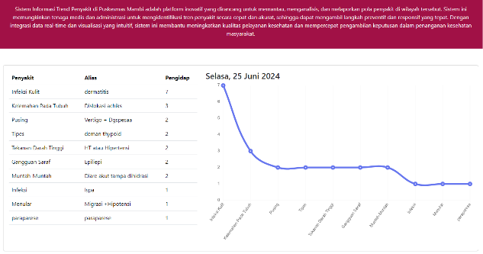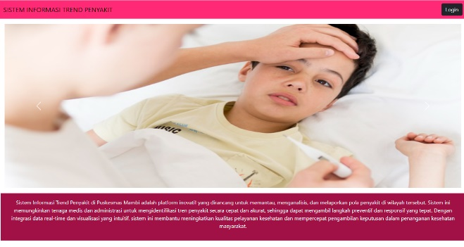Tampilan halaman Home

Gambar 4. 1 Tampilan Halaman Home

Gambar diatas merupakan tampilan yang akan ditampilkan ruang guru. Tampilan ini agar pengunjung pasien dapat melihat informasi penyakit yang trend dibulan tersebut.

1. Tampilan halaman Dashboard

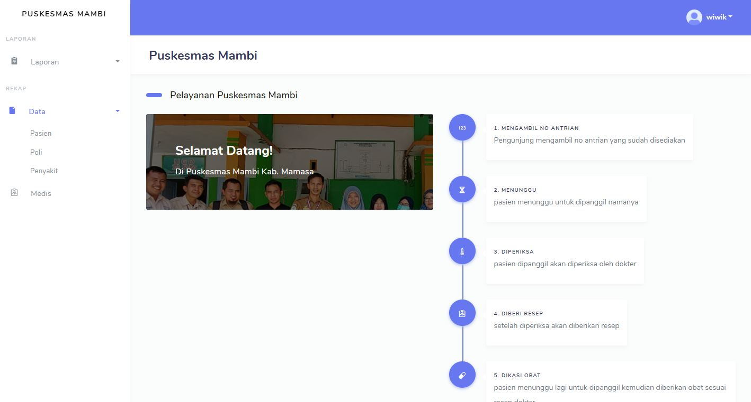

Gambar 4. 2 Tampilan Halaman Dashboard

Gambar di atas adalah aplikasi layar yang menampilkan informasi tentang puskesmas. Selain itu, layar menampilkan tahapan layanan puskesmas tersebut.

1. Tampilan halaman pasien

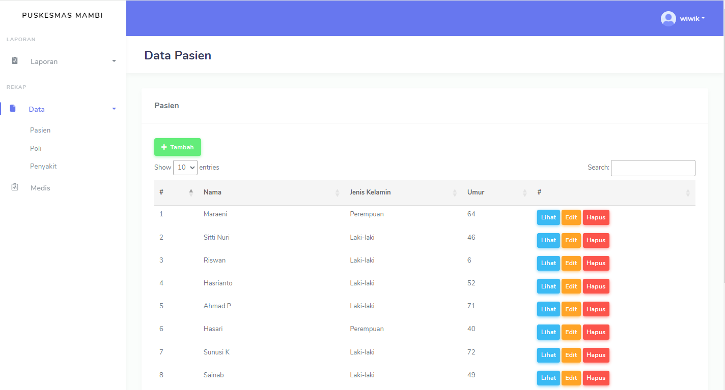

Gambar 4. 3 Tampilan Halaman Daftar Pasien

Gambar di atas adalah aplikasi layar yang menampilkan data pasien yang sudah terdaftar di database.

1. Tampilan halaman poli

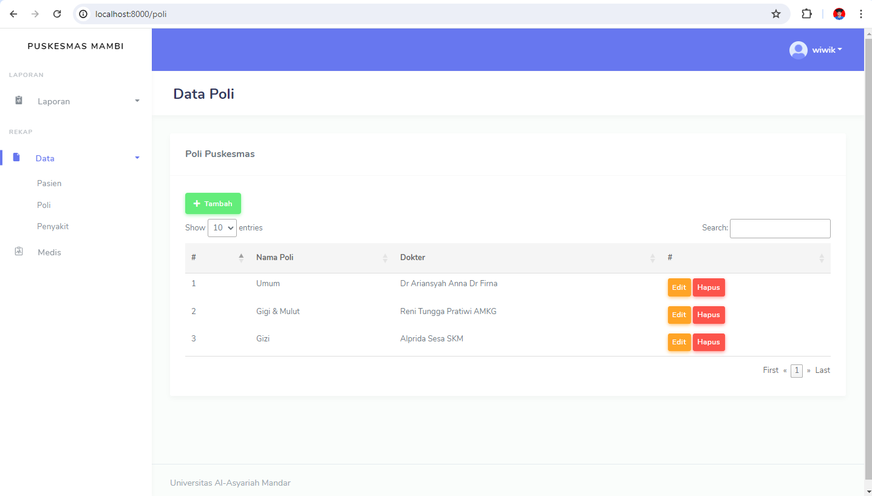

Gambar 4. 4 Tampilan Halaman Daftar Poli

Gambar di atas adalah aplikasi layar yang menampilkan data poli yang ada dipuskesmas mambi.

1. Tampilan halaman penyakit

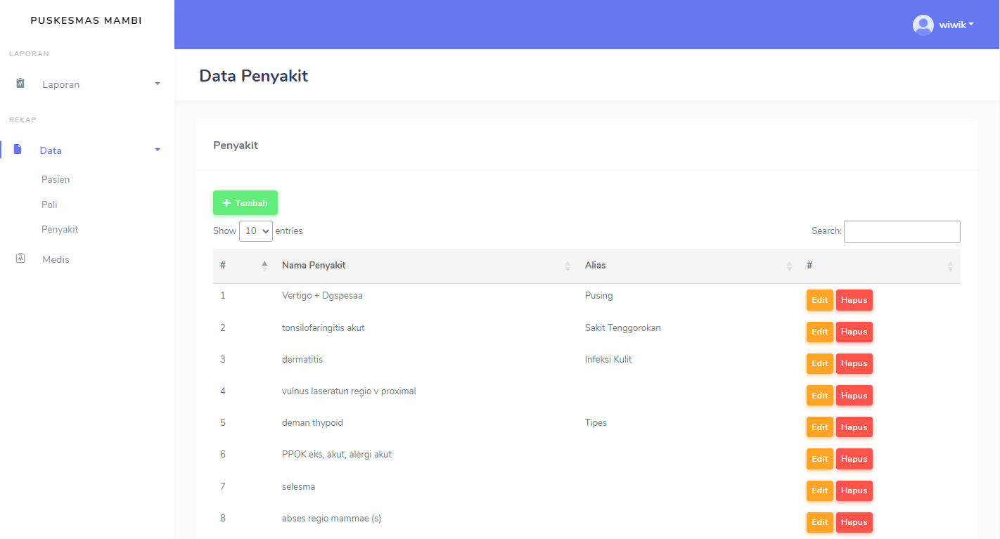

Gambar 4. 5 Tampilan halaman Daftar Penyakit

Gambar di atas adalah aplikasi layar yang menampilkan data penyakit berdasarkan poli yang ada di database.

1. Tampilan Rekam Medik

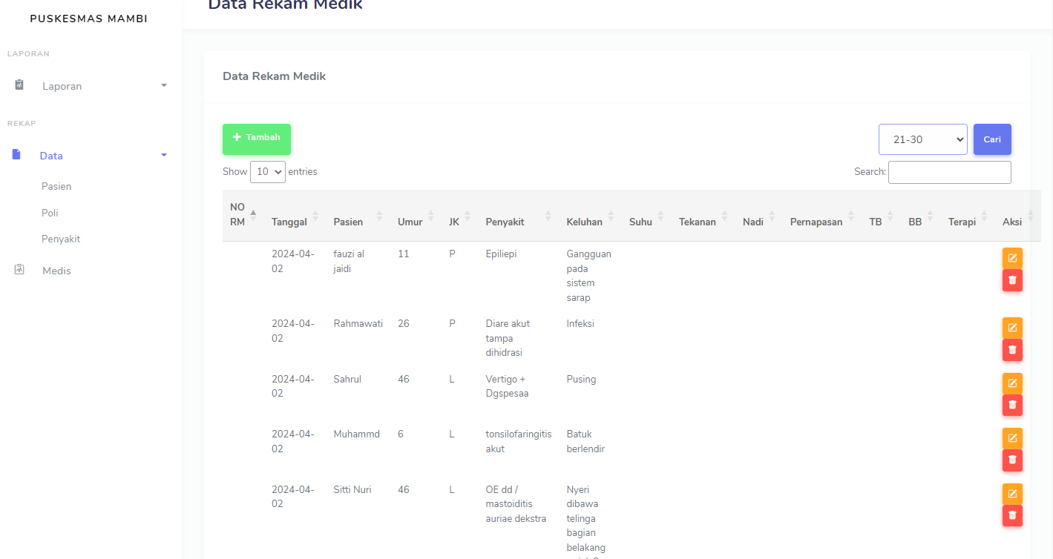

Gambar 4. 6 Tampilan Rekam Medik

Gambar di atas adalah aplikasi layar yang menampilkan data rekam medik. Data ini sudah digabung dengan pasien, poli, dan penyakit.

1. Tampilan halaman penyakit terbanyak

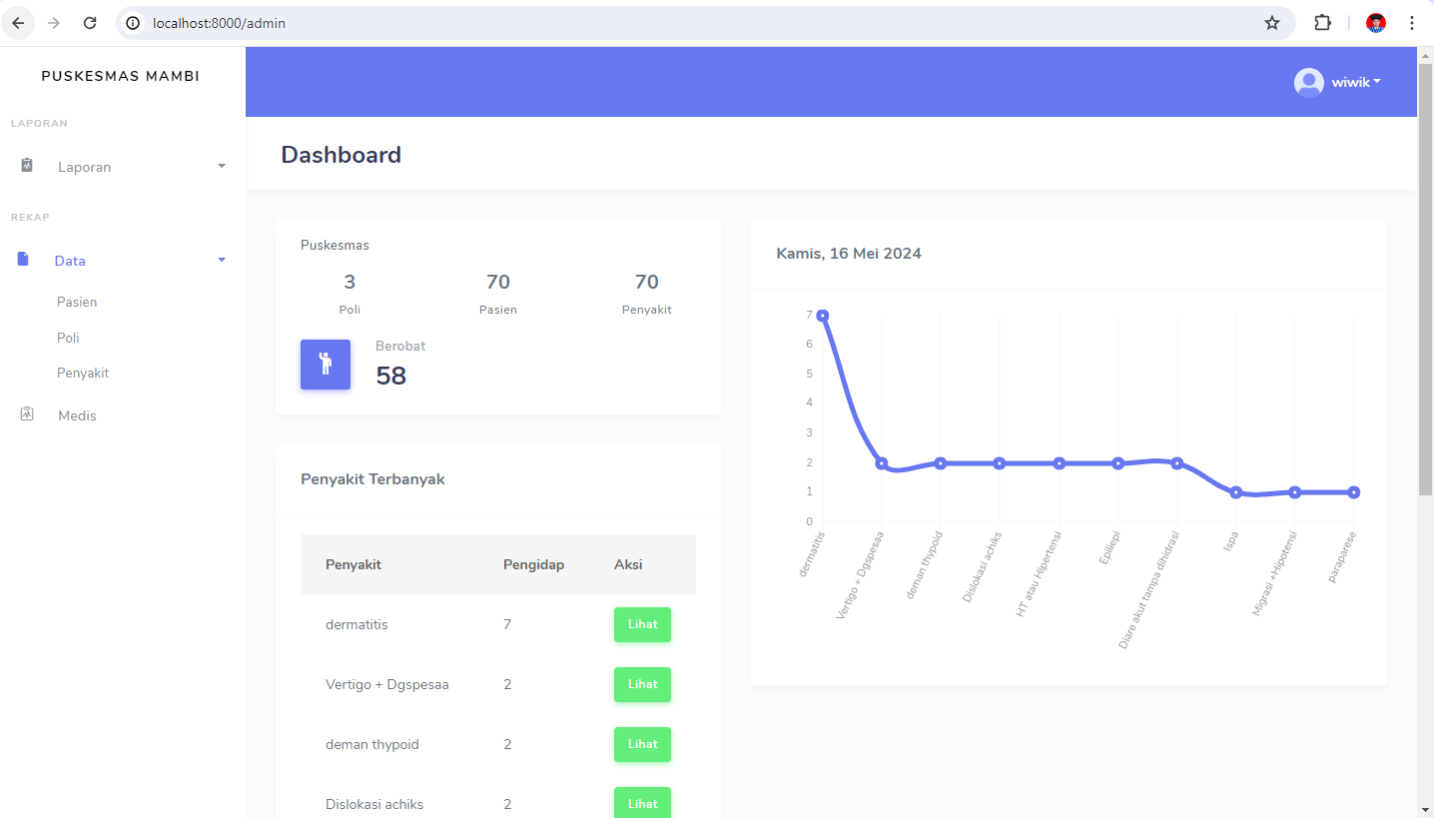

Gambar 4. 7 Tampilan Halaman Penyakit Terbanyak

Gambar di atas adalah aplikasi layar akan menampilkan penyakit yang sedang trend dibulan tertentu dalam bentuk diagram.

1. Tampilan halaman daftar pasien berdasarkan penyakit tertentu

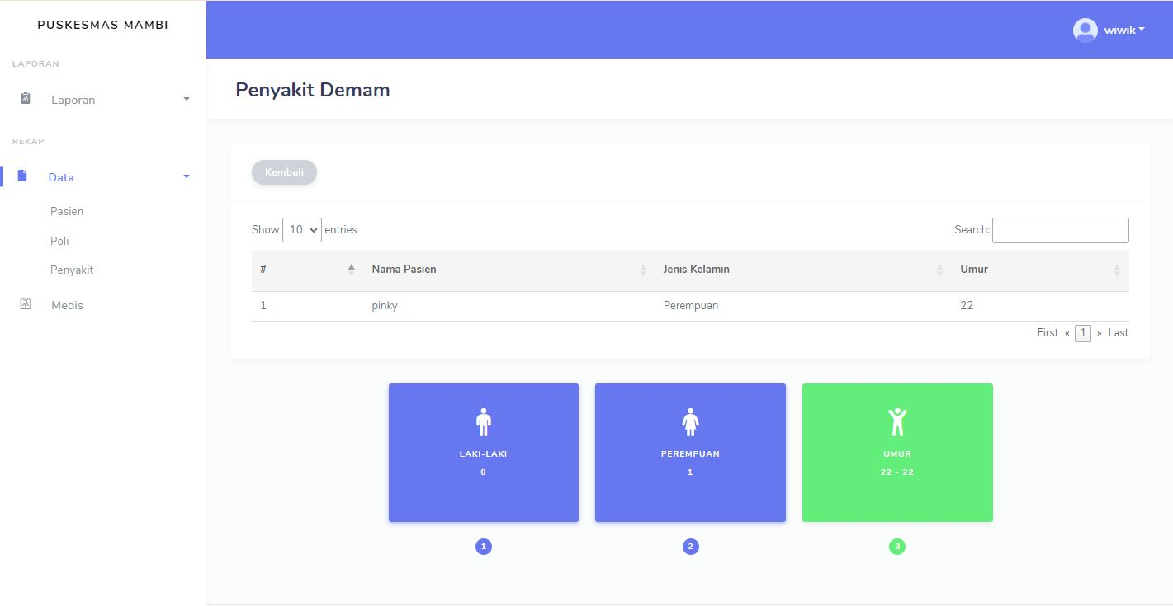

Gambar 4. 8 Tampilan Halaman Filter Pasien Berdasarkan Penyakit

Gambar di atas adalah aplikasi layar yang menampilkan data pasien yang sudah terdaftar di database.

1. Tampilan halaman laporan perbulan

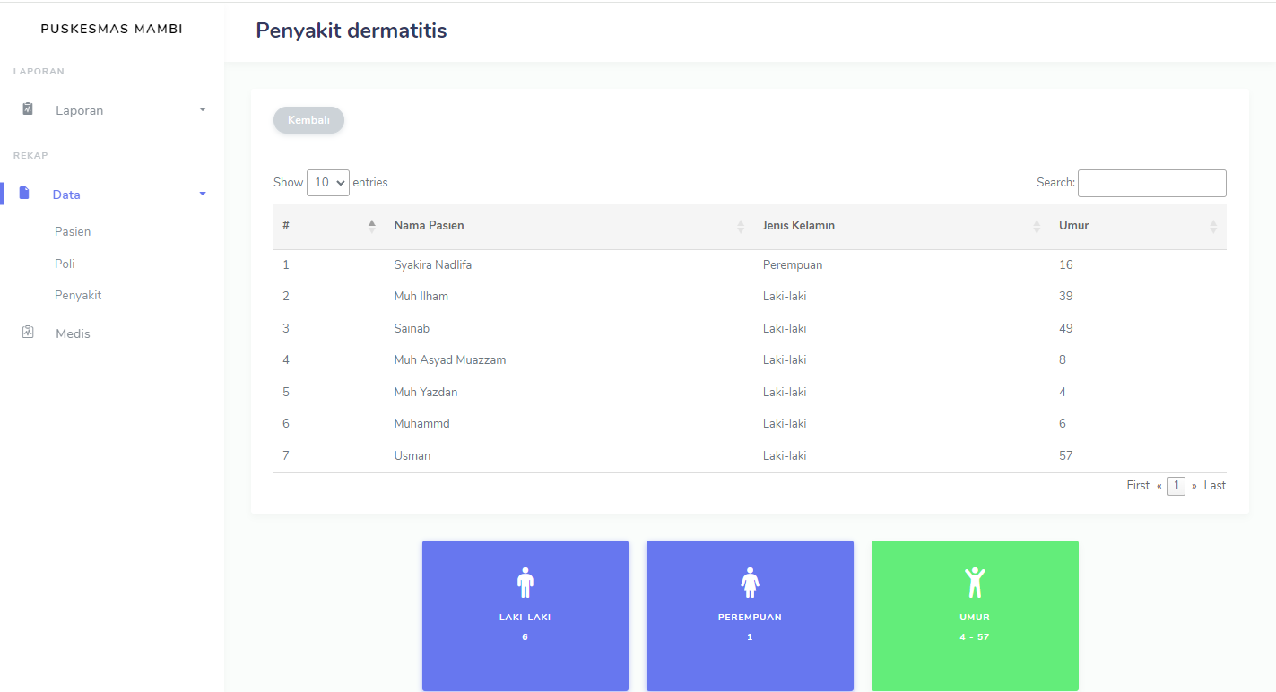

Gambar 4. 9 Tampilan Halaman Laporan perbulan

Gambar di atas adalah aplikasi layar yang menampilkan informasi 10 penyakit trend, nama pasien, umur, dan jenis kelamin

1. Pembahasan
2. Pengujian Blackbox

Pengujian *blackbox* adalah pengujian yang memantau kinerja dengan menguji data dan memverifikasi fungsi aplikasi, seolah-olah Anda sedang melihat kotaknya, jadi Anda hanya melihat bagian luarnya saja untuk mengetahui apa yang tersembunyi di balik kotak hitam tersebut. Sama halnya dengan menguji black box hanya pada kemasannya saja, bagian luarnya (antarmuka). Pengecualian adalah bahwa kita tidak tahu apa yang terjadi dalam proses rinci (jika proses hanya dikenal sebagai input dan output). Di bawah ini adalah evaluasi kotak hitam.

Tabel 4. 1 Pengujian Blackbox

|  |  |  |  |  |  |
| --- | --- | --- | --- | --- | --- |
| No | Pengujian | | Hasil yang diharapkan | Hasil pengujian | ket |
| 1 | Halaman Login | | | | |
| Button Masuk | Halaman akan berpindah ke dashboard ketika user menginput username dan sandi yang terdaftar di database mysql. | | Berhasil validasi login | valid |
| 2 | Halaman dashboard | | | | |
|  | Button Logout | | Setalah diklik akan berpindah halaman login | Sesuai yang diharapkan | valid |
|  | Menu dashboard | | Setelah diklik akan menampilkan informasi dashboard aplikasi trend puskesmas | Sesuai yang diharapkan | valid |
|  | Tombol lihat | | Setelah diklik akan menampilkan nama pasien, umur dan jenis kelamin berdasarkan penyakit tertentu. | Sesuai harapan | valid |
| 3 | Menu Pasien | | | | |
|  | Tombol tambah | | Setelah diklik akan berpindah halaman ke halaman tambah pasien | Sesuai yang diharapkan | valid |
|  | Tombol edit, hapus, lihat | | Setelah diklik akan diarahkan ke halaman aksi sesuai namanya | Sesuai yang diharapkan | valid |
| 4 | Menu Poli | | | | |
|  | Tombol tambah | | Setelah diklik akan berpindah halaman ke halaman tambah pasien | Sesuai yang diharapkan | valid |
|  | Tombol edit, hapus, lihat | | Setelah diklik akan diarahkan ke halaman aksi sesuai namanya | Sesuai yang diharapkan | valid |
| 5 | Menu Penyakit | | | | |
|  | Tombol tambah | | Setelah diklik akan berpindah halaman ke halaman tambah pasien | Sesuai yang diharapkan | valid |
|  | Tombol edit, hapus, lihat | | Setelah diklik akan diarahkan ke halaman aksi sesuai namanya | Sesuai yang diharapkan | valid |
| 6 | Menu rekam medis | | | | |
|  | Tombol tambah | | Setelah diklik akan berpindah halaman ke halaman tambah pasien | Sesuai yang diharapkan | valid |
|  | Tombol edit, hapus, lihat | | Setelah diklik akan diarahkan ke halaman aksi sesuai namanya | Sesuai yang diharapkan | valid |

1. Pengujian Whitebox

Tes Whitebox adalah tes yang memeriksa modul, memeriksa sistem yang ada dan memeriksa kesalahan. Saat pengujian menggunakan patch root, ada beberapa hal penting yang perlu diperhatikan, antara lain:

* + - 1. *Node* (N), yaitu simbol yang mewakili suat proses yang ada pada setiap flowchart. Simbol *Node* (N) adalah sebagai berikut:
      2. Edge (E), yaitu garis garis yang mnghubungkan node satu dengan node yang lain , simbol *edge* pada *flowchart* adalah sebagai berikut:
      3. Prediksi (P), yaitu node yang mempnyai minimal dua buah *edge* simbol predikat (P) sebagai berikut :
      4. *Region* (R), yaitu suau wilayah tertutup yang terbentuk dari *node* dan *edge*, simbol *region* (R) adalah sebagai berikut:

Rumusan yang digunakan dalam pengujian *basis patch* adalah sebagai berikut :

* 1. V (G) = E – N + 2
  2. V (G) = P + 1

Pengujan pada suatu aplikasi dinyatakan berhasi jika hasil dari rumusan 1 dan rumusan 2 adalah sama, berdasarkan teknik pengujian yang dipilih maka dibuat flowchart dan flowgraph dari setiap bagian sistem.

**Pengujian Halaman home**

1. Flowchart

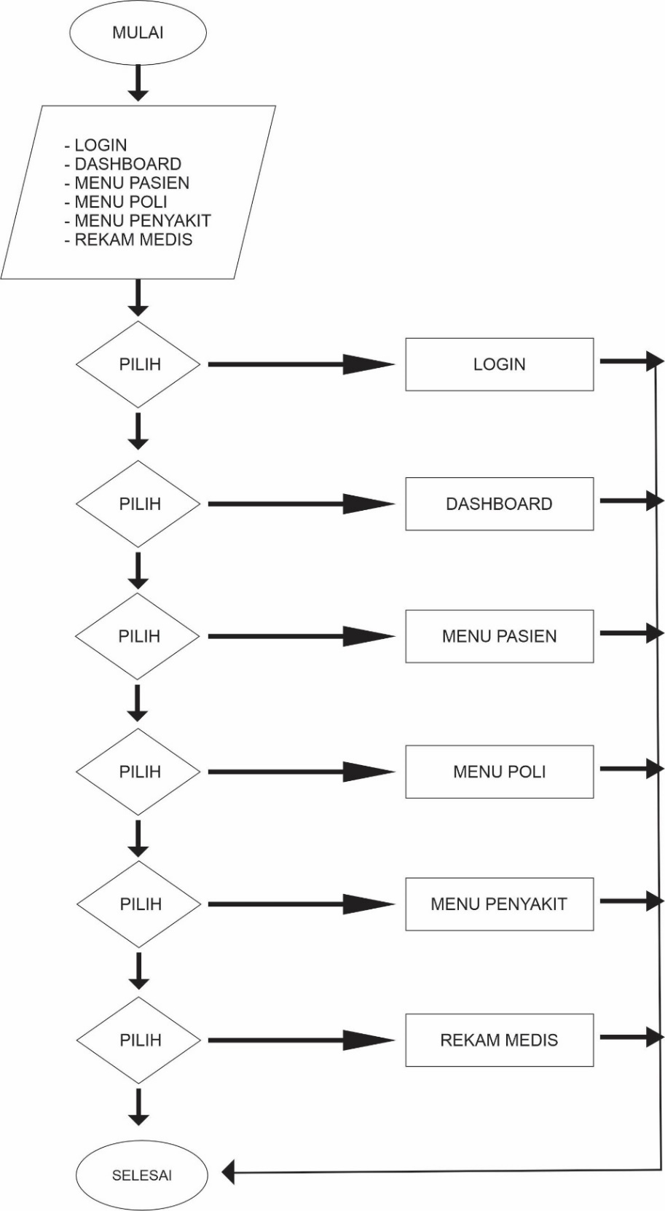Adapun tampilan *flowchart* pada sub halaman user sebagai berikut:

Gambar 4. 10 Pengujian Flowchart

1. Flowgraph

Dari *flowgraph* sub halaman yang digunakan untuk menguji, maka tampilan *flowgraph*nya sebagai berikut :

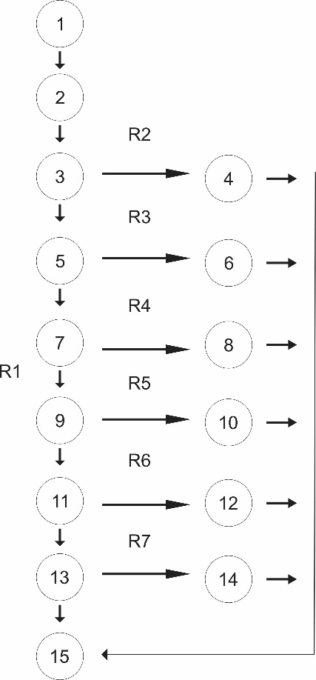

Gambar 4. 11 Pengujian Flowgraph

Dari perhitungan cylimatic complexity dan flowgraph diatas memiliki region = 7

1. Menghitung *cylomatic complexity* dari *node*

Dengan rumus : V(G) = E – N + 2

Dimana : E (jumlah edge pada flowgraph) = 20

N (jumlah edge pada flowgraph) = 15

Penyelesaian : V(G) = 20 – 15 + 2

: V(G) = 7

1. Menghitung *cylomatic complexity* dari P

P merupakan jumlah titik yang menyatakan logika dalam diagram alir dengan rumus V (G) = P + 1 dimana P = 6

Penyelesaian : V(G) = 6 + 1

: V(G) = 7

1. Independent *path* pada *flowgraph* diatas sebagai berikut :

Path 1 = 1-2-3-5-7-9-11-13-15

Path 2 = 1-2-3-4

Path 3 = 1-2-3-5-6

Path 4 = 1-2-3-5-7-8

Path5 = 1-2-3-5-7-9-11-12

Path6 = 1-2-3-5-7-9-11-13-14

1. Hasil Uji Coba

Hasil pengujian *Whitebox* dapat kita lihat pada table 4.2 berikut :

Tabel 4. 2 Hasil Uji Coba

|  |  |  |  |  |
| --- | --- | --- | --- | --- |
| No. | Flowchart | Independent Path | Region | Kompleksitas Siklomatis |
| 1 | User | 7 | 7 | 7 |
| Jumlah | | 7 | 7 | 7 |

Berdasarkan kotak putih di atas, kita dapat menyimpulkan bahwa permintaan tersebut sah. Dalam hal ini, program yang dikembangkan oleh peneliti tidak terlepas dari alasan yang salah berdasarkan asumsi sebagai berikut:

1. Anda dapat menjamin bahwa setiap metode bebas dari sebuah modul dijalankan setidaknya satu kali.

2. Setiap keputusan dan setiap loop yang dapat beroperasi pada model dasar yang mengikuti batasan dan dapat menjamin kebenaran.

1. Relasi Tabel

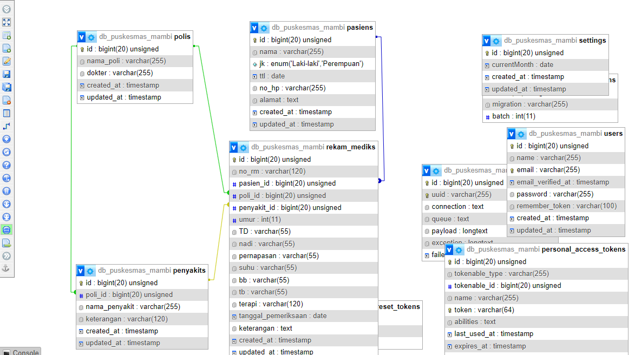

**One To Many**

One To Many Merupakan relasi dalam database yang menghubungkan dua tabel di mana satu rekaman di tabel satu dapat memiliki beberapa rekaman di tabel lainnya. Sebagai contoh, tabel poli yang berisi data umum dapat memiliki banyak penyakit yang terdaftar dalam tabel lain.

Berikut merupakan daftar relasi one to Many

* 1. Tabel Pasiens -> Tabel Rekam Mediks
  2. Tabel Polis -> Tabel Penyakits & Tabel Rekam Mediks
  3. Tabel Penyakit -> Tabel Rekam Mediks

1. Source Code Program

**Halaman login**

**<!DOCTYPE html>**

**….**

**<!—untuk menghungukan file css -->**

**<link rel="stylesheet" href="{{asset('assets/modules/bootstrap/css/bootstrap.min.css')}}">**

**<link rel="stylesheet" href="{{asset('assets/modules/fontawesome/css/all.min.css')}}">**

**<!-- CSS Libraries -->**

**<link rel="stylesheet" href="{{asset('assets/modules/bootstrap-social/bootstrap-social.css')}}">**

**<!-- Template CSS -->**

**<link rel="stylesheet" href="{{asset('assets/css/style.css')}}">**

**<link rel="stylesheet" href="{{asset('assets/css/components.css')}}">**

**<!-- Start GA -->**

**{{-- <script async src="https://www.googletagmanager.com/gtag/js?id=UA-94034622-3"></script> --}}**

**</head>**

**<style>**

**body {**

**background: url('assets/img/bg/pngtree-international-pink-nurse-festival-background-picture-image_1426716.jpg');**

**background-size: cover;**

**background-position: center center**

**}**

**</style>**

**<body>**

**<div id="app">**

**<section class="section">**

**<div class="container mt-5">**

**<div class="row">**

**<div class="col-12 col-sm-8 offset-sm-2 col-md-6 offset-md-3 col-lg-6 offset-lg-3 col-xl-4 offset-xl-4">**

**<!-- ... Bagian Header Card ... -->**

**<div class="card card-primary">**

**<div class="card-header text-center">**

**<h4><b>Login</b><br>Sistem Informasi Trend Penyakit pada Puskesmas Mambi</h4>**

**</div>**

**<div class="card-body">**

**<form method="POST" action="{{ route('login') }}" class="needs-validation" >**

**@csrf**

**<div class="form-group">**

**<label for="name">Username</label>**

**<input id="name" type="text" class="form-control" name="name" value="{{ old('name') }}" onfocus>**

**@error('name')**

**<div class="text-danger">{{ $message }}</div>**

**@enderror**

**</div>**

**<div class="form-group">**

**<label for="password">Kata Sandi</label>**

**<input id="password" type="password" class="form-control" name="password">**

**@error('password')**

**<div class="text-danger">{{ $message }}</div>**

**@enderror**

**</div>**

**<div class="form-group">**

**<button type="submit" class="btn btn-primary btn-lg btn-block" tabindex="4">**

**Login**

**</button>**

**</div>**

**</form>**

**// kondisional menggunakan blade template laravel**

**@if(session('error'))**

**<div class="alert alert-danger my-2" role="alert">**

**{{ session('error') }}**

**</div>**

**@endif**

**@if($errors->any())**

**<div class="alert alert-danger my-2" role="alert">**

**Login Gagal. Silakan coba lagi.**

**</div>**

**@endif**

**</div>**

**</div>**

**</div>**

**</div>**

**</div>**

**</section>**

**</div>**

**..**

**<!—menghubungkan Template JS File -->**

**<script src="{{asset('assets/js/scripts.js')}}"></script>**

**<script src="{{asset('assets/js/custom.js')}}"></script>**

**</body>**

**</html>**

# BAB V PENUTUP

* + 1. Kesimpulan

Penelitian ini menyimpulkan bahwa dengan adanya sistem informasi trend penyakit dapat menampilkan penyakit terbanyak yang diderita oleh pasien mambi. Adapun penyakit yang trend pada bulan Mei adalah Dermatitis, Dislokasi achiks, Vertigo + Dgspesaa, deman thypoid, HT atau Hipertensi, Epiliepi, Diare akut tanpa dihidrasi, Ispa, Migrasi +Hipotensi, paraparese pada puskemas mambi.

* + 1. Saran

Saran yang dapat penulis berikan untuk penelitian lebih lanjut adalah aplikasi sistem trend penyakit ini dapat dikembangkan atau penambahan dalam fitur Seperti integrasikan KTP pasien dari data kantor catatan sipil dan lain-lain.

# DAFTAR PUSTAKA

Abdoel Gafar. (2008). Penggunaan Internet Sebagai Media Baru dalam Pembelajaran. *Penggunaan Internet Sebagai Media Baru Dalam Pembelajaran*, *8*(2), 36–43.

Aceng Abdul Wahid. (2020). Analisis Metode *Waterfall* Untuk Pengembangan Sistem Informasi. *Jurnal Ilmu-Ilmu Informatika Dan Manajemen STMIK*, *November*, 1–5.

Achmad Fikri Sallaby, Feri Hari Utami, Y. A. (2015). Aplikasi Widget Berbasis Java. *Jurnal Media Infotama*, *11*(2), 171–180.

Ahmad Sahar, Zaidir, F. N. A. (2023). Rancang Bangun Sistem Informasi Pelayanan pada Pusat Kesehatan Masyarakat. *Progresif: Jurnal Ilmiah Komputer*, *19*(1), 81–92.

Albert Riyandi. (2019). Sistem Informasi Ketersediaan Ruangan Rumah Sakit Terintegrasi Aplicare BPJS Kesehatan. *Paradigma - Jurnal Komputer Dan Informatika*, *21*(1), 85–90. https://doi.org/10.31294/p.v21i1.5072

Fatimah Shahab, F. K. S. (2022). Surveilans dan Upaya Pengendalian Demam Berdarah Dengue di Kota Semarang Melalui Sistem Integrasi Tunggal Dara di Puskesmas Gunungpati. *Musyawarah Nasional Asosiasi Fakultas Kedokteran Swasta Indonesia 2022*, *22*, 60–70.

Helling, L. S., Wahyudi, E., & Hasanudin, H. (2019). Siremis: Sistem Informasi Rekam Medis Puskesmas Kecamatan Matraman Jakarta. *INTENSIF: Jurnal Ilmiah Penelitian Dan Penerapan Teknologi Sistem Informasi*, *3*(2), 116. https://doi.org/10.29407/intensif.v3i2.12597

Informatika, T. (n.d.). *Web Pada Desa Batakan*.

Issa Arwani, Sabriansyah Rizqika Akbar, Dahnial Syauqy, B. H. P. (2022). Pengembangan Sistem Informasi Puskesmas Terintegrasi Sebagai Upaya Peningkatan Layanan Kesehatan Masyarakat Di Kabupaten Malang. *Pengabdian Masyarakat Teknologi Informasidan Informatika (DIMASLOKA)*, *1*(1), 22–28.

Jayanti, D., & Siska, I. (2014). Sistem Informasi Penggajian Pada CV . Blumbang Sejati Pacitan. *Journal Speed - Sentra Penelitian Engineering Dan Edukasi*, *6*(3), 36–43.

Lestanti, S., & Susana, A. D. (2016). Sistem Pengarsipan Dokumen Guru Dan Pegawai Menggunakan Metode Mixture Modelling Berbasis *Web*. *Antivirus : Jurnal Ilmiah Teknik Informatika*, *10*(2), 69–77. https://doi.org/10.35457/antivirus.v10i2.164

Maydianto, & Ridho, M. R. (2021). Rancang Bangun Sistem Informasi Point of Sale Dengan Framework Codeigniter Pada Cv Powershop. *Jurnal Comasie*, *02*, 50–59.

Ndaru Adi Pratama, Catur Hermawan, S. kom. (2016). Aplikasi Pembelajaran Tes Potensi Akademik Berbasis Android. *Sistem Informasi*, *6*(1), 1–6.

Rahmi Nur Shofa, Andi Nur Rachman, Cecep Muhammad Sidik Ramdan, E. N. F. D. (2023). Rancang Bangun Sistem Informasi Rekam Medis Terintegrasi di Puskesmas Kota Banjar. *CESS (Journal of Computer Engineering, System and Science)*, *8*(2), 633. https://doi.org/10.24114/cess.v8i2.48269

Reni Dwi Rusnati, R. T. S. H. (2022). Implementasi Internet OF THINGS PADA LAYANAN kESEHATAN (LITERATURE REVIEW). *Journal of Innovation Reseach and Knowledge*, *3471*(8), 569–574.

Rina Noviana. (2022). Pembuatan Aplikasi Penjualan Berbasis *Web* Monja Store Menggunakan Php Dan Mysql. *Jurnal Teknik Dan Science*, *1*(2), 112–124. https://doi.org/10.56127/jts.v1i2.128

Riskayanti Zaini, Siti Khidojah Parinduri, E. D. (2022). Faktor-Faktor yang Berhubungan dengan Pemanfaatan Pelayanan Kesehatan di Puskesmas Tegal Gundil Kota Bogor Tahun 2020. *Promotor*, *5*(6), 484–487. https://doi.org/10.32832/pro.v5i6.8752

Sanriomi Sintaro, Dingse Pandiangan, Nelson Nainggolan, Albani Boutje Johanes, Amelya Ramadhanty Van Gobel, V. P. G. N. (2023). Pembuatan *Web*site Sebagai Media Informasi Digital pada Biovina Herbal. *Journal of Social Sciences and Technology for Community Service*, *4*(2), 285–289.

Siti, E. (2017). Implementasi Model *Waterfall* Pada Sistem Informasi Perekaman Data Medis Pasien Rawat Jalan (Studi Kasus: UPTD Puskesmas Semplak Bogor). *Jurnal Techno Nusa Mandiri*, *14*(2), 125–130.

Sumarliana, Farida, M. A. N. (2023). Sistem Informasi Pelayanan Kesehatan Pada Puskesmas Bontonyeleng Berbasis *Web*. *Journal System Information And Computer*, *1*(1), 47–67.

Supiyandi, Muhammad Zen, Chairul Rizal, M. E. (2022). Perancangan Sistem Informasi Desa Tomuan Holbung Menggunakan Metode *Waterfall*. *JURIKOM (Jurnal Riset Komputer)*, *9*(2), 274. https://doi.org/10.30865/jurikom.v9i2.3986

Syamsiah, S. (2019). Perancangan Flowchart dan Pseudocode Pembelajaran Mengenal Angka dengan Animasi untuk Anak PAUD Rambutan. *STRING (Satuan Tulisan Riset Dan Inovasi Teknologi)*, *4*(1), 86. https://doi.org/10.30998/string.v4i1.3623